UNIVERSIDAD POLITÉCNICA DE MADRID
Escuela Técnica Superior de Ingenieros de Telecomunicación
Grupo de Tratamiento de Imágenes
Proyectos en Ingeniería de Datos y Sistemas (PIDS)
Proyecto 2

Sistema de detección de vehículos
y conducción autónoma
MEMORIA DEL PROYECTO FASE 1
Grupo | 2
Autores | Javier Saguar  Alejandro Cuevas  Mónica Fernández  Pedro José Orrego  Daniel Naval
Entrega | Entrega 1 · Bloque 1
Fecha de entrega | Pendiente de confirmación

Reparto del trabajo
Integrante | Tareas del Bloque 1
Javier Saguar | Lote A (vídeos 01-02): extracción, anotación y revisión cruzada. Organización del repositorio y fichas de los vídeos.
Alejandro Cuevas | Lote B (vídeos 03-04): extracción, anotación y revisión cruzada. Análisis exploratorio de los datos (EDA).
Mónica Fernández | Lote C (vídeos 05-06): extracción, anotación y revisión cruzada. Calibración y criterios de anotación.
Pedro José Orrego | Lote D (vídeos 07-08): extracción, anotación y revisión cruzada. Aumento de datos.
Daniel Naval | Lote E (vídeos 09-10): extracción, anotación y revisión cruzada. Depuración del dataset.
Tabla 1. Reparto del trabajo del Bloque 1 entre los cinco integrantes.

Índice
Respuesta a la revisión anterior 2
Reparto del trabajo 2
Índice 3
1. Introducción 4
2. Recolección de datos 4
3. Anotación de datos 5
4. Análisis exploratorio de los datos 6
5. Aumento de datos 9
6. Depuración de datos 10
Referencias 11

1. Introducción

1.1. Contexto y motivación
El proyecto consiste en desarrollar un detector de robots RoboMaster rivales a partir de las imágenes captadas por la cámara de un robot móvil. Esta tarea presenta varias dificultades, ya que el movimiento del robot, los cambios de tamaño aparente, las condiciones de iluminación y la presencia de obstáculos pueden afectar a la localización de los robots. La detección obtenida servirá como base para desarrollar posteriormente una estrategia de apuntado y actuación.

1.2. Objetivos del proyecto
El trabajo se divide en tres bloques. El primero se centra en la creación y el análisis del conjunto de datos, el segundo en el entrenamiento y ajuste del detector, y el tercero en su integración con el robot. En este primer bloque se obtuvieron 808 imágenes originales anotadas, de las cuales finalmente se seleccionaron 796 tras revisar las etiquetas y comprobar su calidad.

2. Recolección de datos

2.1. Extracción de imágenes
La cámara utilizada genera vídeo a una resolución de 1280 × 720 píxeles y una frecuencia aproximada de 30 fps. Para evitar trabajar con imágenes demasiado similares, se estableció un intervalo de extracción de 24 fotogramas (INTERVAL=24), equivalente a una imagen cada 0,79 segundos aproximadamente. Aplicando este criterio a los diez vídeos se obtuvieron 808 imágenes a partir de un total de 19.508 fotogramas y 643,8 segundos de grabación. El número de imágenes se calculó por separado para cada vídeo mediante floor(frames/24), sin redondear previamente la duración total.
Vídeo | Escenario | Duración s | Frames | Imágenes
V01 | Vestíbulo granito | 65,4 | 1982 | 82
V02 | Aula con sillas | 59,9 | 1815 | 75
V03 | Aula blanca | 60,2 | 1823 | 75
V04 | Exterior | 66,1 | 2003 | 83
V05 | Pasillo | 59,6 | 1807 | 75
V06 | Vestíbulo de color | 74,1 | 2244 | 93
V07 | Vestíbulo granito | 61,2 | 1855 | 77
V08 | Vestíbulo de color | 81,2 | 2460 | 102
V09 | Exterior | 56,2 | 1704 | 71
V10 | Aula con sillas | 59,9 | 1815 | 75
Total | 1280 × 720 a 30,30 fps | 643,8 | 19 508 | 808
Tabla 2. Grabaciones propias y número exacto de imágenes extraídas.

3. Anotación de datos
Se utilizó labelImg [1] y XML PascalVOC, con una única clase robot. Cada integrante anotó su lote y otro revisó las cajas. Se conservaron imágenes negativas con XML vacío para que el entrenamiento no las ignore.
Caso | Criterio operativo
Robot rival | Incluir chasis, ruedas, gimbal y cañón; excluir antenas.
Elementos ajenos | No anotar el cañón propio, reflejos ni robots en pantallas.
Oclusión y borde | Anotar si es reconocible y se ve al menos un 30 %; caja sobre la parte visible.
Difficult | Marcar si tiene menos de 30 px de ancho, menos de la mitad visible o está muy movido.
Robot muy pequeño | No anotar por debajo de 10 px de lado; conservar criterios en el aumento.
Negativo | Guardar imagen y XML sin objetos.
Tabla 3. Criterios comunes aplicados a los lotes.
Como se observa en la figura siguiente, el criterio distingue cajas normales y difficult sin crear una segunda clase. Una frontera superior distinta alteraría tamaños y centros, por lo que se excluyen antenas y se ajusta el resto del robot de manera consistente.
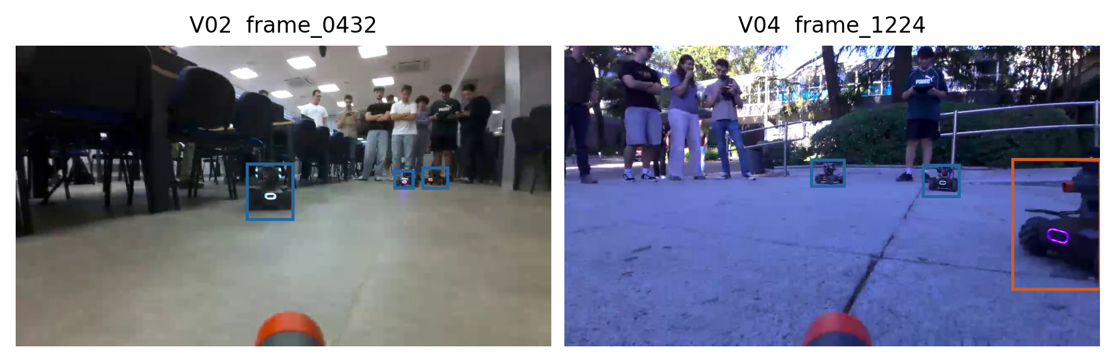
Figura 1. Anotaciones de interior y exterior. Azul: normal; naranja: difficult.
Los cinco anotadores etiquetaron las mismas 20 imágenes de calibración. El IoU medio entre parejas fue 0,81; el borde superior presenta la mayor discrepancia, 7 px de mediana frente a 4–5 px en los otros bordes. Esto identifica un criterio por discutir, pero no establece un techo matemático del AP del modelo.

4. Análisis exploratorio de los datos

4.1. Inventario y equilibrio
El EDA se calcula sobre los 808 originales, antes de excluir imágenes. Los aumentos no se mezclan en estas estadísticas. Las cifras de la tabla y la figura permiten separar cantidad de imágenes, número de objetos y dificultad.
Estadística | Valor
Secuencias / imágenes | 10 / 808
Imágenes medias por secuencia | 80,8
Cajas / cajas medias por imagen | 1420 / 1,76
Difficult | 375 cajas · 26,4 %
Imágenes negativas | 41 · 5,07 %
Área media de caja | 33,627 miles de píxeles²
Área mínima / máxima | 1,020 / 661,074 miles de píxeles²
Aspecto mediano ancho / alto | 1,11
Tabla 4. Estadísticas de los originales anotados.
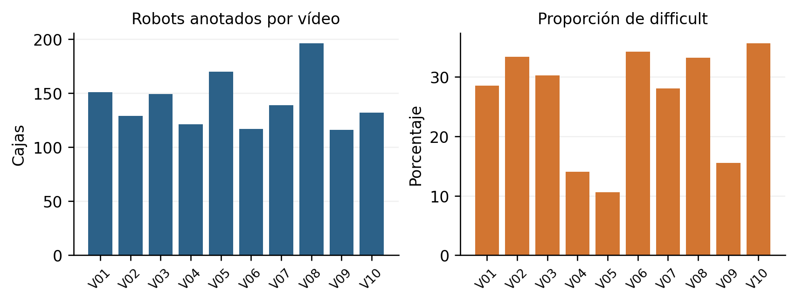
Figura 2. Recuento y dificultad por vídeo; sus diferencias motivan analizar cada secuencia.
No basta con equilibrar imágenes: V05 contiene 170 robots y V06 solo 117. V06 tiene 22 negativos en 93 imágenes, mientras V08 no tiene negativos y concentra 65 difficult. Se conservan estas diferencias porque representan situaciones reales de captura.

4.2. Tamaño forma e iluminación
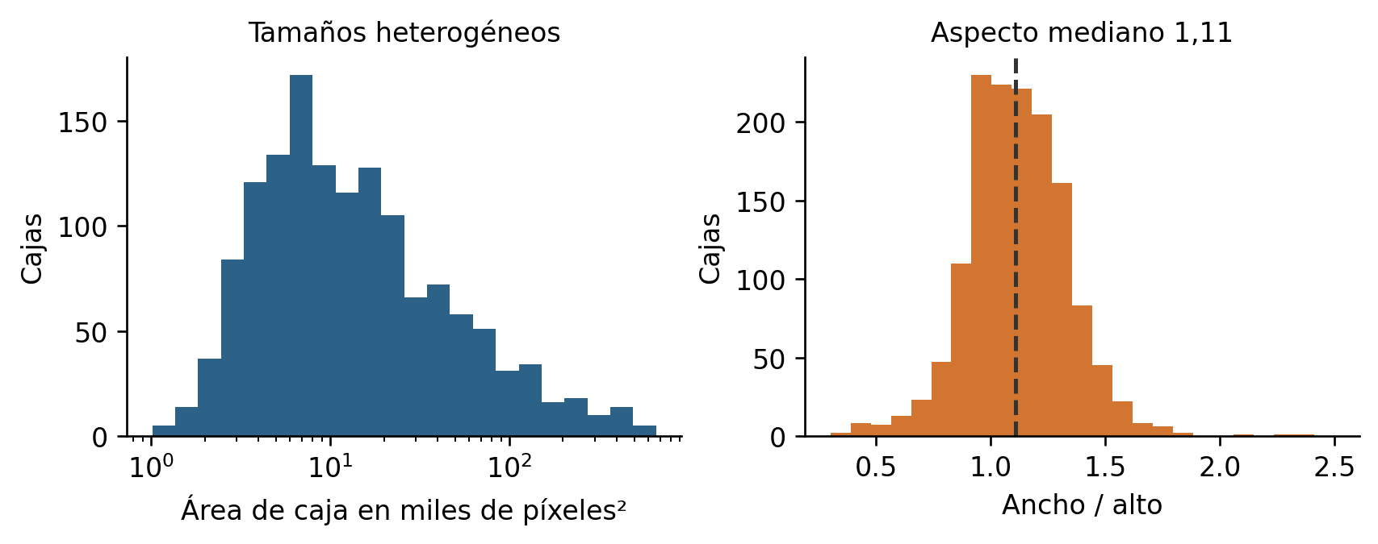
Figura 3. Área y forma de las cajas de los 1420 robots. El eje de área es logarítmico.
La distribución de la figura tiene una cola amplia de áreas, pero no hay cajas originales de menos de 30 px de ancho. La relación de aspecto mediana es 1,11. El análisis de cobertura de anclas obtiene un 99,6 % con IoU ≥0,5: no se cambia su configuración por ahora y se evita deformar las proporciones durante el aumento.
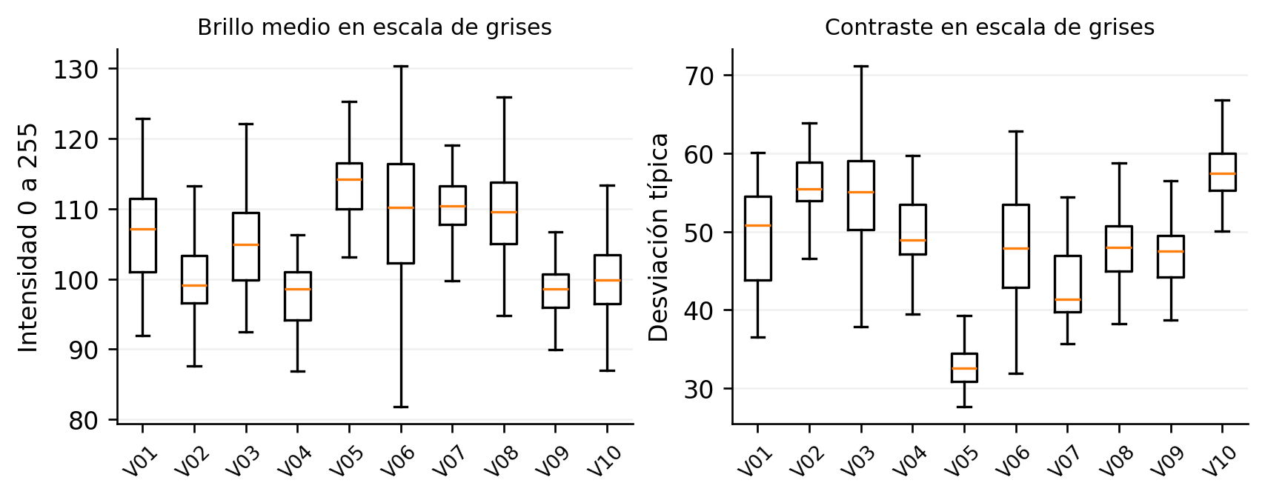
Figura 4. Brillo y contraste por secuencia, calculados en escala de grises.
Los canales RGB caracterizan el color dominante, no solo la iluminación, también dependen del suelo y las paredes. Por eso se complementan con media y desviación típica de intensidad, y con nitidez por varianza del Laplaciano. El tono azulado de exteriores justifica cambios de color suaves, así no se confunde ese tono con falta de luz. Se identificaron 52 imágenes poco nítidas para revisión visual.
La miniatura más parecida a una imagen procede del mismo vídeo en el 74 % de los casos. Esa correlación aconseja separar grabaciones completas, evitando una validación artificialmente fácil con fotogramas vecinos.

4.3. Posición y evolución temporal
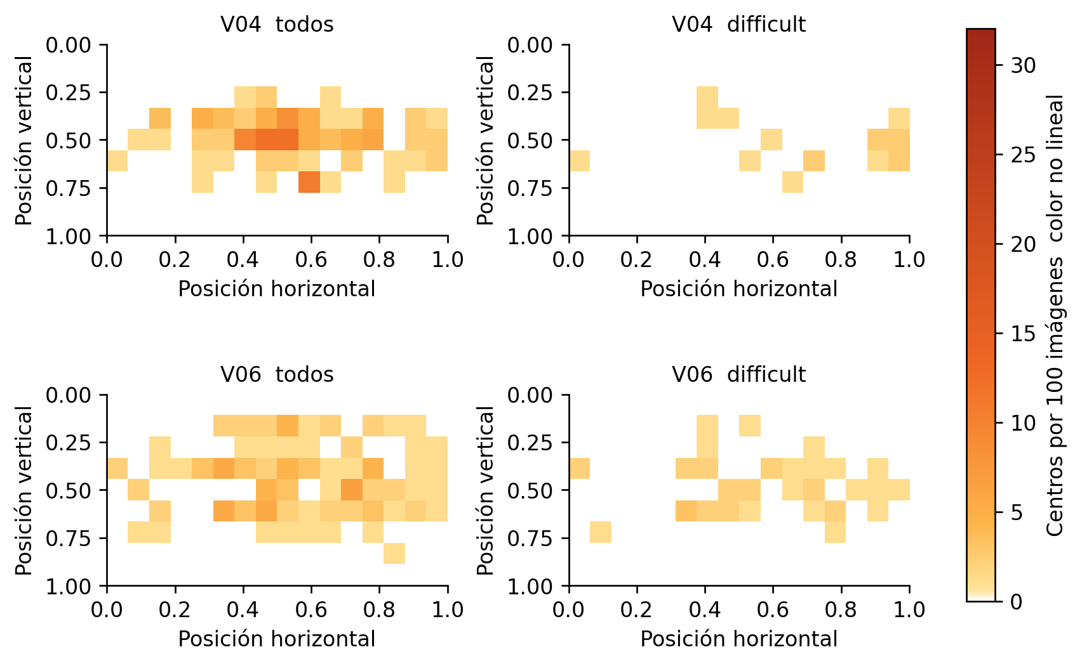
Figura 5. Selección de mapas por vídeo. Todos y difficult comparten escala.
La figura compara la posición de las anotaciones en el exterior (Video 4) y el interior (Video 6) con muchos negativos. Se normalizan los centros por tamaño de imagen y el histograma 16 × 9 por número de imágenes. Aunque la mayoría de cajas están cerca del centro, la proporción de cajas cercanas a los bordes es mayor en las difficult.
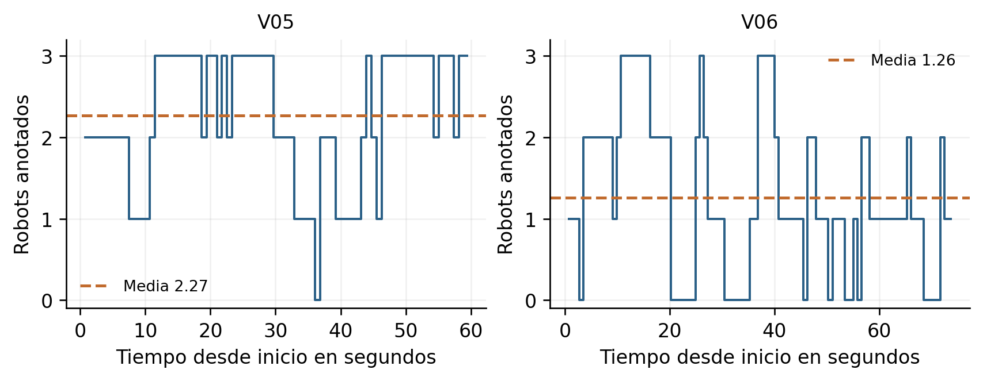
Figura 6. Recuento por fotograma anotado en V05 y V06; muestras cada 24 frames; con linea de media.
Los gráficos muestran información de los videos, que segmentos tienen más y menos robots en pantalla, pero también permiten identificar discrepancias en las anotaciones, cuando se mueven los robots (causando que no se marquen por estar demasiado movidos u obstruidos). Entorno al segundo 20 de V05, por ejemplo, parece que hubiera 3 robots en pantalla, pero no se anotaron en algunos frames debido probablemente a que estaban borrosos o tapados.
Las versiones interactivas de las Figuras 5 y 6, publicadas en la web del proyecto [6], incluyen los diez vídeos y 132 ventanas disjuntas de 5 s para comparar todos frente a difficult.

5. Aumento de datos
El aumento se aplica solo al conjunto de entrenamiento y siempre a partir de los originales, nunca sobre copias ya aumentadas. Cada una de las 796 imágenes depuradas recibe tres copias, lo que da 3184 imágenes y 5566 cajas. Validación (672 imágenes) y test (718) son secuencias de otros grupos y se copian sin transformar, porque deben parecerse a lo que verá el robot y no a nuestras transformaciones.
El criterio para elegir cada transformación es doble, debe simular una variación que el robot puede encontrar en la demo y que nuestros diez vídeos no cubren del todo, y no debe producir escenas imposibles ni cajas que dejen de ajustarse al robot. Cada copia recibe una combinación distinta, con una media de 2,7 transformaciones, y la intensidad de cada una se sortea dentro de su rango.

5.1. Transformaciones geométricas
Transformación | Rango y probabilidad | Intención
Volteo horizontal | p = 0,5 | Un robot visto en espejo sigue siendo un robot válido y el EDA muestra que los centros de las cajas son simétricos en horizontal. Duplica las orientaciones sin crear escenas irreales.
Escala sin deformar | ×0,6–1,25 | Alejar produce robots más pequeños y simula mayor distancia: no había cajas originales de menos de 30 px de ancho y la demo puede exigir detectar más lejos. Acercar produce robots cortados por el borde, frecuentes en nuestros vídeos.
Desplazamiento | ±8 % horizontal, ±5 % vertical | Cambia la posición del robot sin sacarlo de la franja a media altura en la que aparece siempre.
Giro | ±6° | La cámara se inclina al acelerar y en V06; el EDA atribuye a esa inclinación las cajas atípicas. Con giros mayores la caja deja de ajustarse al robot.
Tabla 5. Transformaciones geométricas utilizadas y su intención.
Se aplican dos decisiones de implementación para evitar errores silenciosos. El hueco que deja un giro o un alejamiento se rellena de gris y no con un reflejo de la imagen, que podría duplicar un robot en el borde sin su caja y enseñar a la red a tratarlo como fondo. Al girar, la caja se recalcula con el método ellipse, que la mantiene ajustada; el método por esquinas la agranda (IoU de 0,85 con ±6°).

5.2. Color e iluminación
Transformación | Rango y probabilidad | Intención
Brillo y contraste | ±20 %; p = 0,5 conjunta con gamma | Cubre iluminaciones no grabadas: otra hora del día, luces apagadas o contraluz.
Gamma | 75–125 | Complementa al brillo: aclara u oscurece las sombras sin saturar las zonas iluminadas.
Tono y saturación | ±8 de tono, ±20 de saturación; p = 0,3 | Cambios suaves, como recomienda el EDA por el tono azulado de los exteriores. Un cambio fuerte alteraría el color de los LED, que es la pista más clara para reconocer el robot.
Desplazamiento RGB | ±12 por canal; alternativa al tono | Simula un balance de blancos distinto de la cámara.
Tabla 6. Transformaciones de color e iluminación utilizadas y su intención.

5.3. Calidad de imagen
De estas cuatro transformaciones se aplica como mucho una por copia (p = 0,3), para no acumular degradaciones que harían la imagen peor que cualquier fotograma real. El desenfoque de movimiento se sortea aparte.
Transformación | Rango y probabilidad | Intención
Desenfoque de movimiento | Núcleo de 3–9 px; p = 0,15 | Es el defecto real de nuestros vídeos, porque se mueven la cámara y los robots. Sustituye al desenfoque uniforme del notebook original.
Compresión JPEG | Calidad 35–75 | El vídeo llega comprimido desde el robot y pierde calidad cuando la señal es mala.
Ruido de sensor | Gaussiano (varianza 10–40) o ISO | Reproduce el ruido que aparece con poca luz.
Menor resolución | ×0,5–0,75 | El SDK puede entregar el vídeo a menos resolución que la aplicación del robot.
Tabla 7. Transformaciones de calidad de imagen utilizadas y su intención.

5.4. Transformación propia: oclusión sintética
En la demo los robots estarán detrás de obstáculos fijos, y en nuestros vídeos ya aparecen detrás de patas de silla y de piernas. Para entrenar con más casos parcialmente tapados se dibujan una o dos barras oscuras casi verticales en el 15 % de las copias. Ninguna barra puede tapar más del 35 % del ancho de un robot, de modo que sigue siendo reconocible y su caja no cambia, como establece la regla R4 de anotación para obstáculos finos.
Se prefiere a CoarseDropout, que coloca rectángulos al azar y puede tapar un robot entero dejando su caja sobre el fondo. Es la transformación menos realista del conjunto, ya que una barra lisa no es una pata de silla; por eso se deja preparada una variante con postes texturados (apartado 5.6).

5.5. Transformaciones descartadas
Transformación | Motivo del descarte
Volteo vertical | El robot nunca está boca abajo y el suelo nunca aparece arriba.
Giros de 90° | La escena tiene una orientación fija; el robot no aparece de lado.
Perspectiva | En Albumentations 1.4.18 la caja devuelta no coincide con el robot (IoU de 0 en la prueba automática). Introduciría cajas falsas en el entrenamiento.
Recorte 640 × 480 redimensionado a 1280 × 720 | Es el aumento del notebook original. Pasa de 4:3 a 16:9 y ensancha los robots un 33 %; sobre nuestras imágenes pierde además el 14,1 % de los robots. Se sustituye por la escala sin deformar.
Desenfoque uniforme de 7 px al 50 % | El 27 % de los robots ya es difficult, casi siempre por movimiento. Desenfocar la mitad de las copias haría el entrenamiento más borroso que la realidad, y el desenfoque uniforme no se parece al de movimiento.
Intercambio de canales | Produce colores que la cámara nunca dará.
Niebla, lluvia, destellos y sombras (perfil base) | No son condiciones de la demo, que es en interior. Sombras y lluvia se exploran en perfiles separados (apartado 5.6).
Mosaico y copy-paste | Son útiles con muchos objetos pequeños; aquí hay 1,8 robots por imagen y la escala ya aporta robots más pequeños.
Tabla 8. Transformaciones descartadas y motivo.

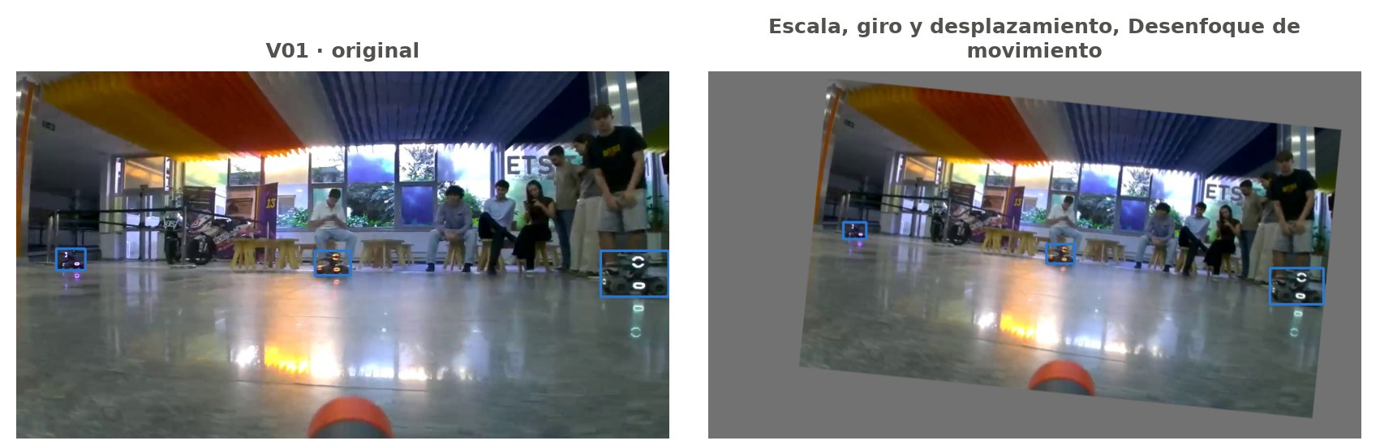
Figura 7. Original y una copia del aumento base, con las cajas transformadas.
Se descartan volteo vertical y giros de 90° (porque solo vamos a usarlo para detectar robots de pie), el recorte 4:3 redimensionado a 16:9 (porque ensancha robots). El relleno gris evita duplicar robots sin etiqueta en los bordes. Se usan cajas ajustadas y filtros de lado mínimo 10 px y visibilidad 30 %

6. Depuración de datos
Se revisaron visualmente 69 imágenes para comprobar su calidad y utilidad. De ellas, 52 presentaban poca nitidez, 11 eran casi duplicadas y 6 planteaban dudas. Finalmente, se descartó una imagen en la que aparecía un robot que no podía anotarse de forma consistente y se eliminaron otras 11 por ser redundantes. En cambio, se mantuvieron 41 imágenes movidas con sus robots marcados como difficult, así como los negativos difíciles. Esta decisión se tomó porque una imagen poco nítida no tiene por qué ser inútil para el entrenamiento también permite representar las condiciones reales en las que trabajará el detector.
Conjunto | Imágenes | Cajas
Original anotado | 808 | 1420
Original tras depuración | 796 | 1399
Copias del aumento base | 2388 | 4167
Entrenamiento total | 3184 | 5566
Tabla 6. Efecto de la depuración y del aumento base.
Las exclusiones están identificadas en docs/depuracion_excluir.csv; no se borra ningún original. Quedan cuatro imágenes por debajo del objetivo de unas 800. Se prioriza no entrenar con etiquetas contradictorias, y se mantiene prevista una captura complementaria si el grupo o el profesorado exige reponerlas.
Al aumentar se pierden 30 de las 4197 cajas que entrarían en las copias, un 0,715 %, frente al 14,1 % del aumentador de referencia de la asignatura. La relación de aspecto mediana permanece en 1,10 frente a 1,11 original. Es una comprobación de integridad del dataset, no una prueba de mejora del detector.

6.1. Ampliaciones preparadas y límites
Se han implementado perfiles optativos con sombras y llovizna solo en V04/V09, obstáculos con textura y oscuridad o movimiento adicionales en una copia de imágenes con difficult. La unión de máscaras de los obstáculos se limita al 25 % del área de cada caja, que no equivale al área visible del cuerpo del robot. El combinado se ha comprobado en memoria sobre 2388 copias, pero aún no se ha entrenado.
Estas ampliaciones tienen destinos separados y no sustituyen el aumento base de los experimentos ya medidos. La lluvia sintética no acredita robustez en lluvia real. Los límites principales del Bloque 1 son la variedad de exteriores, el desacuerdo sobre el borde superior y la falta de ejemplos del circuito definitivo.

Referencias
[1] labelImg. Herramienta de anotación PascalVOC. https://github.com/HumanSignal/labelImg
[2] Albumentations 1.4.18. Código de transformaciones. https://github.com/albumentations-team/albumentations/tree/1.4.18
[3] S. Ren et al. Faster R-CNN Towards Real-Time Object Detection with Region Proposal Networks. 2015. https://arxiv.org/abs/1506.01497
[4] torchvision 0.19. Faster R-CNN ResNet-50 FPN. https://docs.pytorch.org/vision/0.19/models/generated/torchvision.models.detection.fasterrcnn_resnet50_fpn.html
[5] Repositorio del grupo. Datos, criterios, notebooks y resultados. https://github.com/javiersaguar/PIDS-Proyecto2
[6] Web del proyecto interactiva. https://javiersaguar.github.io/PIDS-Proyecto2/
Los originales, XML, exclusiones y manifiestos están en el repositorio. Los HTML del EDA son material complementario; las figuras del cuerpo son exportaciones estáticas. Los experimentos y tablas de esta versión se han medido en validación, salvo las comprobaciones de integridad del aumento.

